1
Na podlagi prvega odstavka 16. člena Odloka o ustanovitvi javnega zavoda GO! 2025 - Evropska prestolnica kulture, Nova Gorica (Uradni list RS, št. 167/21, 89/22 in 34/23) in 19. člena Statuta Mestne občine Nova Gorica (Uradni list RS, št. 13/12, 18/17 in 18/19) je Mestni svet Mestne občine Nova Gorica na seji dne _____________________ sprejel naslednji

S K L E P

1.

Na podlagi podanega odstopa se dne 15. 12. 2023 z mesta direktorja javnega zavoda GO! 2025 - Evropska prestolnica kulture, Nova Gorica predčasno razreši Gorazd Božič.

2.

Ta sklep velja takoj.

Številka: 014-0027/2021
Nova Gorica,
Samo Turel
ŽUPAN

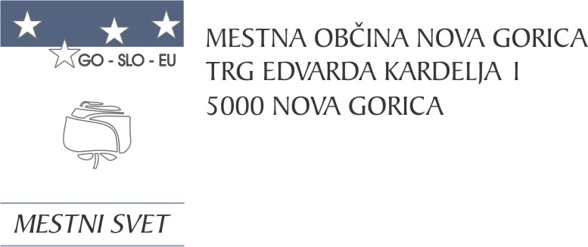
Komisija za mandatna vprašanja,
volitve in imenovanja

Številka: 014-0027/2021-43
Nova Gorica, dne 12. decembra 2023

O B R A Z L O Ž I T E V

Direktor javnega zavoda GO! 2025 - Evropska prestolnica kulture, Nova Gorica je dne 7. 12. 2023 svetu zavoda in ustanovitelju podal odstopno izjavo, v kateri je člane sveta zavoda obvestil, da zaradi osebnih razlogov odstopa z mesta direktorja javnega zavoda GO!2025 – Evropska prestolnica kulture, Nova Gorica.
V skladu s prvim odstavkom 16. člena Odloka o ustanovitvi javnega zavoda GO! 2025 - Evropska prestolnica kulture, Nova Gorica (Uradni list RS, št. 167/21, 89/22 in 34/23; v nadaljevanju: Odlok) je ustanovitelj dolžan razrešiti direktorja pred potekom časa, za katerega je bil imenovan, če sam zahteva razrešitev. Svet zavoda je na 4. izredni seji, dne 11. 12. 2023, sprejel sklep št. SZ 2023-12/28 (v nadaljevanju: Sklep), iz katerega izhaja, da je obravnaval odstopno izjavo direktorja javnega zavoda GO! 2025 – Evropska prestolnica kulture, Nova Gorica ter podal mnenje, da se direktorja razreši z mesta direktorja javnega zavoda tako, da mu delovno razmerje v javnem zavodu preneha dne 15. 12. 2023. Obenem je svet zavoda s sklepom ustanoviteljico pozval, naj v najkrajšem možnem času začne s postopkom novega razpisa za delovno mesto direktorja javnega zavoda GO! 2025 ter pooblastil predsednika sveta javnega zavoda, da z direktorjem podpiše dogovor o skrajšanju odpovednega roka.
Svet zavoda je tako s sprejetim Sklepom skladno z drugim odstavkom 16. člena Odloka že podal mnenje, da se direktorja razreši z mesta direktorja javnega zavoda tako, da mu delovno razmerje v javnem zavodu preneha dne 15. 12. 2023. Strokovnega sveta javni zavod GO! 2025 še nima.

Komisija za mandatna vprašanja, volitve in imenovanja je po prejemu Sklepa sveta zavoda na seji, ki je bila dne 12. 12. 2023, obravnavala predlog za predčasno razrešitev direktorja in sprejela sklep, da se Mestnemu svetu Mestne občine Nova Gorica predlaga v sprejem predmetni predlog sklepa

PRIPRAVIL: Ana Zavrtanik Ugrin
Miran Ljucovič PREDSEDNICA

